15.05 математика 2 класс
Повторение по теме «Умножение и деление. Порядок действий.»
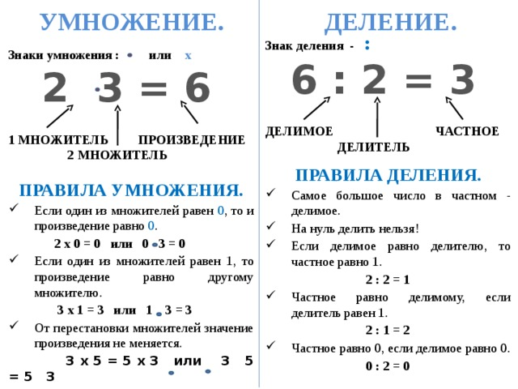
Действия выполняют по порядку слева направо: 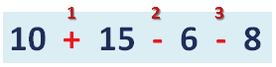
действия выполняют по порядку слева направо:

сначала производим деление, потом умножение, затем вычитание и сложение.
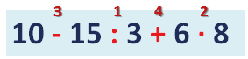
сначала производим вычитание в скобках, затем деление, потом умножение и сложение.
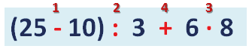
Выполнить номера № 9, 4 (2,3 столбик) стр.100, 10 стр. 104, 15 стр 105

